# *Product Manager*

## *Clase 2 - Metodologías para resolver problemas*

## **OBJETIVOS DE LA CLASE**

* Conocer las principales técnicas creativas y colaborativas para generar ideas innovadoras, enfocadas en el usuario.

## **METODOLOGÍAS ENFOCADAS EN GENERAR INNOVACIÓN**

### **¿Cómo trabaja un PM con su Squad?**

Hemos visto que los Squad de Producto ideales son necesariamente multidisciplinarios y cuentan con roles diversos, la pregunta entonces es: ¿Cómo podemos hacer para trabajar colaborativamente poniendo en valor cada uno de los roles implicados?

Hoy en día existen **tres vertientes metodológicas** que ilustran el ecosistema de formas de trabajo que existe en el desarrollo y diseño de productos ¡Vamos a conocerlas!

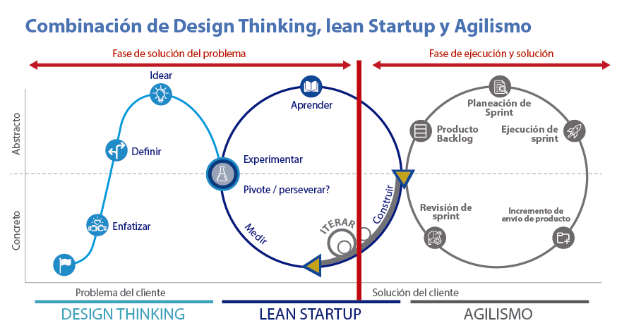

Tenemos a la vista tres vertientes metodológicas en la imagen, que ilustran el ecosistema de formas de trabajo que existe en el desarrollo y diseño de productos.

* **Design Thinking**: es una metodología que proponemos utilizar para el diseño del producto, hasta la primera versión testeable (que se pueda probar con personas reales). No hace falta que al final de esta surja el producto que luego tendrán todos los usuarios, sino un prototipo que represente el producto.
* **Lean Startup**: es un concepto que introduce la idea de probar y modificar un producto las veces que sea necesario. antes de lanzarlo al mercado de forma masiva. El resultado final del ciclo será la idea del producto final; esto es, toma el prototipo de Design Thinking, y lo mejora N veces hasta tener la idea del producto final.
* **Agilismo**: desarrolla el producto final. Toma la idea de Lean Startup y la desarrolla; fabrica con todo el proceso en paralelo de comunicación externa e interna a la compañía.

### **¿Qué es Design Thinking?**

Es un método para **generar ideas innovadoras**, que centra su eficacia en entender y dar solución a las necesidades reales de los usuarios.

Aplicamos Design Thinking cuando tenemos un problema pero no sabemos la solución, trabajando empática, colaborativa y creativamente, conseguiremos generar **ideas innovadoras** enfocadas en solucionar el problema y dar valor al usuario.

Su teoría comenzó a desarrollarse en la Universidad de Stanford (EEUU). La consultora de diseño [IDEO](https://www.ideo.com/) aplicó por primera vez la metodología en proyectos comerciales en los 70. Hoy en día, sigue siendo su principal precursora.

**Tim Brown, CEO de IDEO,** define el **Design Thinking** de la siguiente manera:

*“Es un proceso de innovación enfocado en personas, que se nutre de herramientas de diseño para integrar las necesidades de los usuarios, las posibilidades de la tecnología y los requisitos para el éxito de un negocio.”*

La metodología supone que el equipo:

* Será multidisciplinario.
* Estará enfocado en la innovación, es decir, en crear algo que no esté hecho, y sea diferente a lo estándar.
* El equipo en su totalidad y el producto estarán enfocados en el usuario.

Dentro de este tipo de equipos las personas colaboran entre sí y se desdibuja el rol específico que cada integrante tenga, esto se da porque terminan conversando sobre el comportamiento de los usuarios desde diversos puntos de vista. Luego, si hay una tarea muy puntual que la deba hacer un perfil técnico, será esa la persona encargada de llevarla adelante.

Lo que debemos plantearnos con cada solución que ha llegado al final de la iteración de Design Thinking es si estamos resolviendo un problema real, para un usuario real, de una forma significativa. Podría suceder que nos enamoremos de la solución que armamos con el equipo, pero que no cumpla con la respuesta a los interrogantes planteados previamente. Eso conducirá no sólo a que los usuarios no lo usarán, sino que tampoco comprarán, y habremos perdido mucho dinero hasta llegar al desarrollo completo como para luego no recuperarlo.

Las preguntas claves en este punto son:

* ¿Estamos resolviendo un problema real?
* ¿La solución es para un usuario real?
* ¿Resolverá el problema de una forma significativa?

### Fases del Design Thinking para resolver problemas

El Design Thinking tiene **cinco pasos elementales**, sobre los que podemos volver cuantas veces sea necesario hasta que el prototipo de producto solucione el problema de la mejor manera.

Es decir, es un **proceso iterativo** porque esas cinco fases las recorro múltiples veces, y en cada una voy mejorando dicho prototipo.

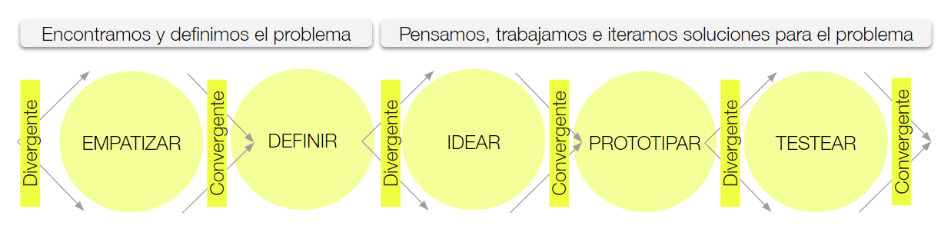**Recordemos:** Es un proceso iterativo, no lineal. Se puede volver atrás hasta asegurarnos que el prototipo soluciona el problema.



**Empatizar:** Exploramos el contexto y las necesidades de las personas.

**Definir:** Detectamos las oportunidades para solucionar problemas y elegimos uno.

**Idear:** Proponemos múltiples soluciones al problema.

**Prototipar:** A la mejor solución la convertimos en un prototipo: bocetos, maquetas, pitch, StoryBoard, BluePrint.

**Testear:** Hacemos parte al usuario. Co-creamos en base a prueba y error.

#### Empatizar

¿A qué nos referimos cuando hablamos de empatizar en Design Thinking?

Significa que los problemas que tratamos de resolver no deben ser nuestros, sino los de otras personas. Para crear innovaciones significativas, necesitamos conocer los perfiles de nuestros usuarios potenciales y sus formas de vida.

Algunas herramientas útiles para esta etapa son:

* Stakeholders Map (Mapa de Actores)

Organiza a todas las personas que tienen interés en tu producto en un único lienzo. Verás la influencia en juego y la relación entre ellas.

Promueve el alineamiento entre agentes involucrados y te permite setear sus expectativas y objetivos.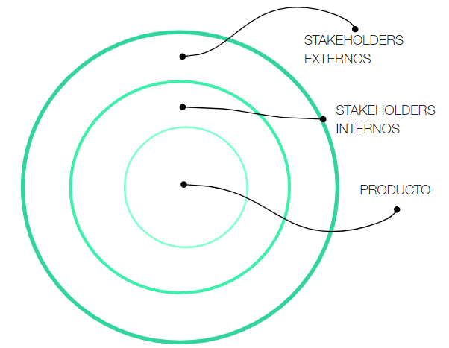

* Customer Journey Map (Mapa de Trayecto del Cliente)

Por su parte, el **Customer Journey Map** es una representación visual del proceso por el cual pasa un cliente para lograr un objetivo determinado. Con la ayuda del mismo, podrás tener una idea acerca de las motivaciones y frustraciones de tus consumidores, como así también sus satisfacciones y puntos de dolor.

Se construye tras la realización de un research previo de tus usuarios. Toma bastante tiempo, pero es una herramienta muy valiosa ¡Veamos unos ejemplos!

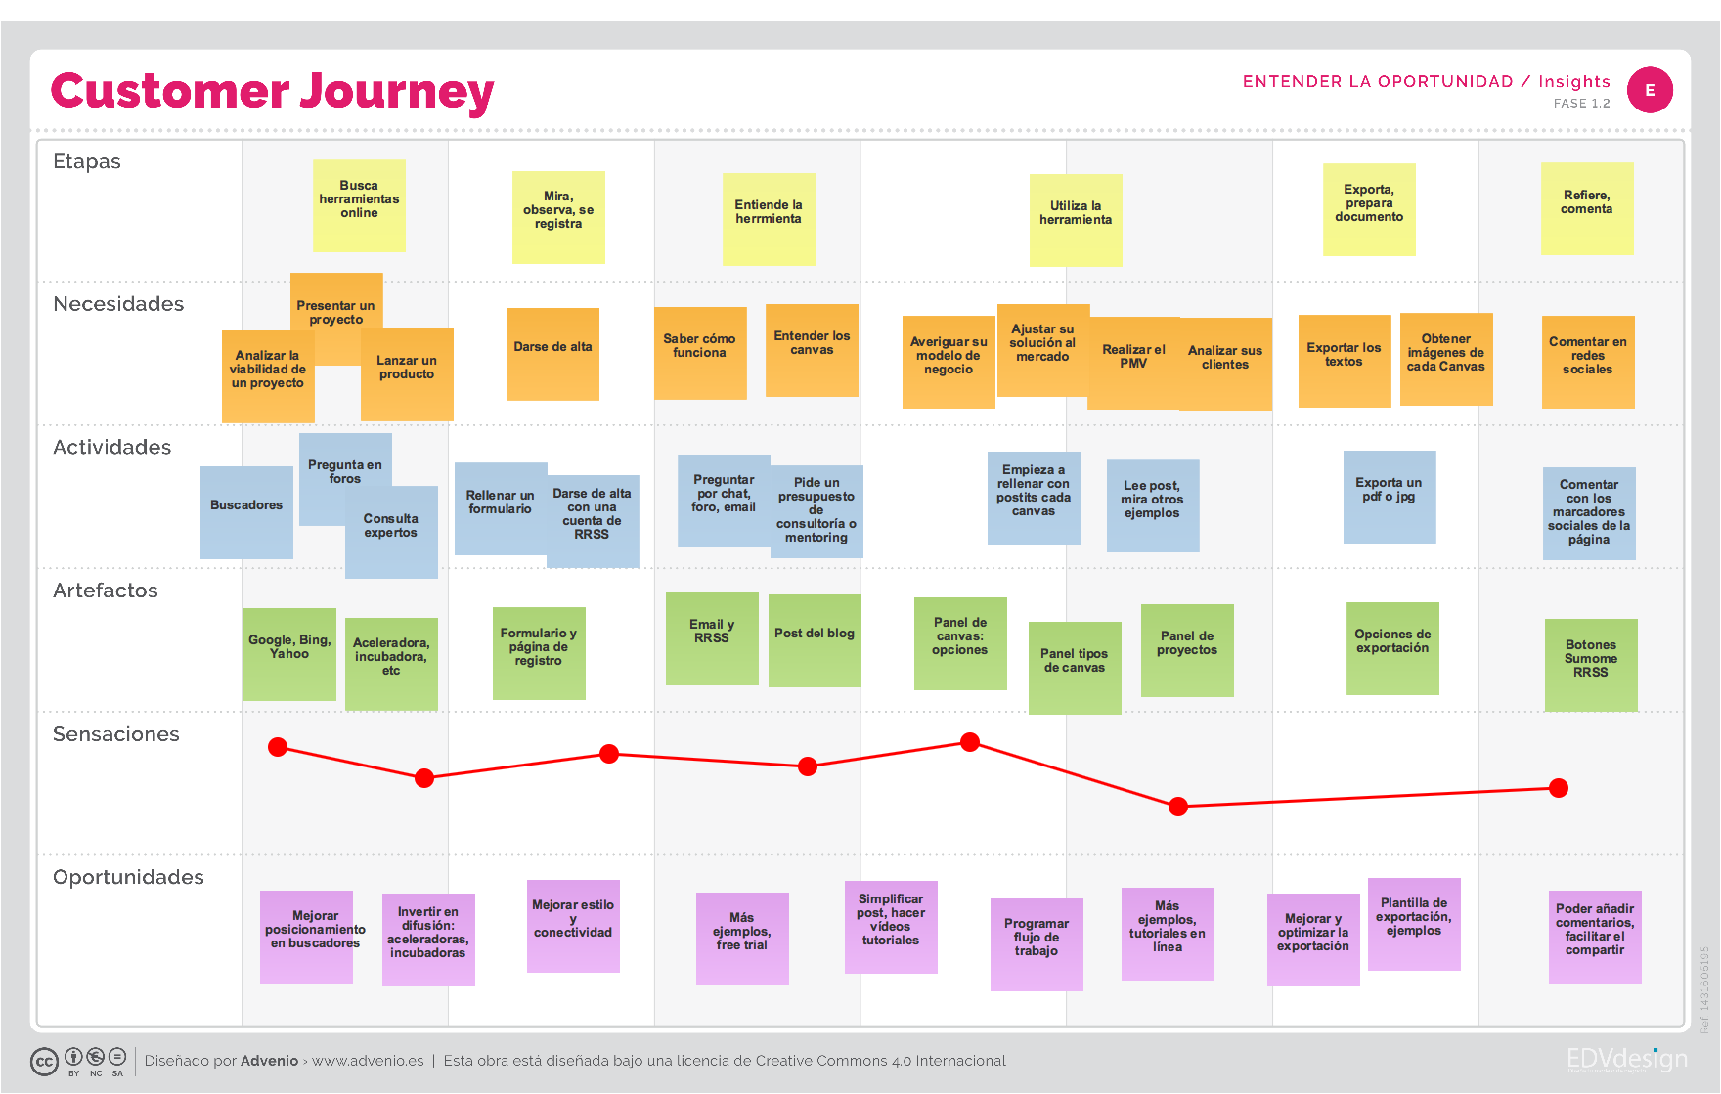

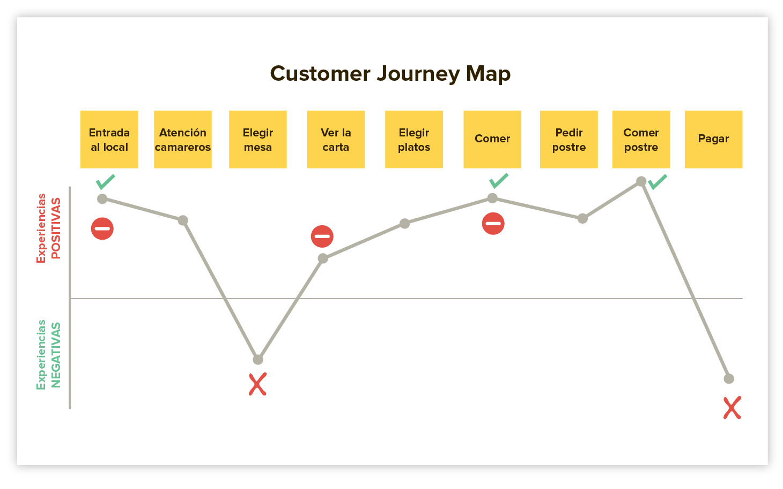

**Research de usuarios**

Te presentamos tres poderosas técnicas para llevar adelante un research que pueda brindarte datos completos, complejos y enriquecidos desde diversas perspectivas.

* **Encuestas:** Se trata de aplicar la misma serie de preguntas (cuestionario) a una muestra determinada, con el objetivo de que todas las personas respondan en igualdad de condiciones.
* **Entrevistas:** Similar a la encuesta. Sin embargo, la presencia de un entrevistador/a se torna fundamental ya que el recorrido de la entrevista puede modificarse acorde a la conversación resultante y, así, obtener mayor profundidad y complejidad en la información obtenida.
* **Observación:** Esta técnica permite recabar información valiosa sobre los usuarios tras la mera observación de sus acciones. Podremos, por ejemplo, comprender cómo la persona se relaciona con el producto o qué recorrido realiza hasta un objetivo deseado.

#### Definir

Es importante determinar con exactitud el desafío del proyecto. Enmarcar el **problema adecuado** es la única forma de crear la solución correcta y aportar valor a nuestros usuarios.

El objetivo de esta etapa es desarrollar una declaración significativa y sintética del problema, **un punto de vista** enfocado en el usuario y su problema.

En esta fase, sintetizarás toda la información recolectada en la primera fase “empatizar”. Definirás tu problema y, además, avanzarás hacia la comprensión concreta de lo que tu usuario necesita. Debes establecer el llamado Point Of View (POV).

**Point of view (POV)**

Según la Design School de Stanford, el POV es un reencuadre único del problema, basado en las necesidades del usuario y los insights.

Será una guía para focalizar en usuarios específicos, con necesidades concretas, según los insights recolectados en la fase de empatía.

Para construir un POV, te sugerimos la siguiente estructura:

USUARIO O CLIENTE **…** **necesita …** NECESIDAD DETECTADA

**… porque …** INSIGHT RECOLECTADO

¡Veamos un ejemplo!

Martín es un ejecutivo que vive en Bariloche. Tiene dos perros, Chiqui y Baco. Por su trabajo, viaja al menos dos veces por mes a Buenos Aires. Él **necesita** encontrar al cuidador ideal que pueda mantener la rutina de sus queridas mascotas **porque** piensa mucho en ellos y se siente mal cuando los deja con desconocidos mientras está de viaje.

El POV también nos ayuda a no perder el foco en reuniones de equipo. Se recomienda imprimirlo, escribirlo en un afiche, o tenerlo presente en la pantalla mientras se discuten soluciones.

**Para que funcione bien, la declaración debe:**

* Enmarcar un problema con un enfoque directo.
* Ser inspiradora para trabajar en la solución.
* Describir qué piensa y qué hace el usuario.

#### Idear

En esta etapa se combinan el pensamiento racional y la imaginación. El objetivo es pensar y evaluar soluciones. No se trata de encontrar la idea correcta, se trata de crear **la mayor cantidad de ideas posibles**.

Linus Pauling, premio nobel de química, dice: “La mejor manera de tener una buena idea es tener muchas ideas”.

**Técnica: brainstorming**

La lluvia de ideas no es una técnica nueva, sin embargo el establecimiento de las expectativas para una discusión abierta y animada puede significar la diferencia entre una sesión entretenida y creativa, y una seria y poco dinámica.

Para que un brainstorming sea efectivo, no alcanza sólo con juntarse a “tirar ideas”. En este punto, las 7 reglas de IDEO pueden ser de gran utilidad ¡Vamos a conocerlas!

1. Postergar juicios de valor: Adopta una mentalidad abierta. Todas las ideas son válidas en esta instancia.
2. Fomentar ideas extremas y radicales: Incluso una idea descabellada puede llevarte a la próxima innovación radical.
3. Construye sobre ideas de los y las demás: Es buena práctica vincular ideas: “para aprovechar esto que acabas de decir…”
4. Una conversación a la vez: Escucha cada idea. Casi siempre, las ideas de los demás inspirarán las mejores ideas del resto del grupo.
5. Sé visual para explicar tus ideas: Dibuja o escribe tus ideas en post-it u hojas de papel.
6. Prioriza cantidad sobre calidad: Intenta tener entre 40 y 50 ideas, como mínimo, en cada sesión de brainstorming.
7. Mantén foco en el problema seleccionado: Es natural que la conversación se desvíe un poco, pero nunca debemos perder el foco.

Además del brainstorming, también podrás contar con la herramienta del **storyboard** que te permitirá entender y mapear experiencias de usuario. El objetivo: idear soluciones, y compartirlas en un equipo, a fin de que se entienda visualmente la propuesta.

¡Veamos un ejemplo!

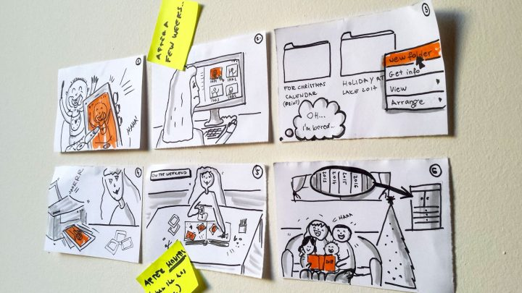

No se necesitan ilustraciones **de alta fidelidad**. Al contrario, esto puede desmotivar a los miembros del equipo que no tienen habilidades de dibujo. Podemos apoyarnos en textos, collages, flechas, dibujos rápidos, etcétera.

#### Prototipar

¿Qué tan rápido podés llevar una idea concreta al mundo real y empezar a obtener feedback? Prototipar implica crear una versión simplificada y rápida de la solución planteada. Es una manera de aprender. Debe ser cualquier elemento con el que los usuarios puedan interactuar, elementos que pueden constituirse como un prototipo sencillo pueden ser, por ejemplo, un conjunto de post-it, un cartón doblado, una actividad, o incluso un storyboard. Idealmente debe ser algo con lo que el usuario pueda trabajar y experimentar.

Prototipar es la generación de elementos informativos como dibujos, artefactos u objetos, con la intención de responder preguntas y nos acerquen la solución final. Es un proceso de mejora rápido y barato, que puede brindarnos puntos de debate y feedback de usuarios y colegas.

Esto nos permite:

* **Comunicar mejor:** Si una imagen vale mil palabras, un prototipo vale mil imágenes.
* **Conversar con usuarios y aprender de ellos:** Las interacciones son más eficientes cuando hay algo acerca de lo cual conversar, como un prototipo.
* **Evaluar alternativas:** Posibilitará el desarrollo de distintas ideas, sin la necesidad de comprometerse demasiado temprano con alguna de ellas.
* **Reducir riesgos:** Ayuda a encontrar de una manera rápida y económica posibles fallas en nuestro producto antes de su lanzamiento.

#### Testear

Listo el prototipo llega la hora de testearlo. Este paso consiste en solicitar feedback y opiniones sobre los prototipos que se han creado, a los mismos usuarios y también a colegas.

Además, constituye otra oportunidad para ganar empatía por las personas para las cuales estamos diseñando.

**Buena práctica:** Realiza el prototipo creyendo que estás en lo correcto, pero testéalo pensando que estás equivocado/a.

Esta es la oportunidad para refinar las soluciones y poder mejorarlas. Idealmente, se debe evaluar y testear en el contexto mismo del usuario.

### Beneficios del Design Thinking

* Reduce el riesgo.
* Mejora la calidad.
* Aborda necesidades reales.
* Fomenta la innovación.
* Convierte problemas en oportunidades.
* Fomenta el trabajo en equipo.
* Trabaja la empatía.
* Resultados tangibles y consistentes.

## **DESIGN SPRINT**

Es una solución para validar ideas y solventar problemas **¡en tan sólo 5 días!** Un Design Sprint es un proceso paso a paso, que en sólo 5 días permite crear y validar nuevas ideas, así como resolver grandes retos de negocio.

Esta metodología fue creada por Google en 2010 y es utilizada por empresas como Airbnb, Netflix y Lego, para innovar mejor y más rápido.

Design Sprint es un marco de trabajo ágil que permite aumentar las posibilidades de crear productos efectivos. Es llevada a cabo por equipos reducidos y multidisciplinarios, además permite prototipar y validar ideas de diseño con usuarios finales.

Jake Knapp, autor del libro de Design Sprint, lo define como: “Una metodología que se basa en la filosofía de Design Thinking, pero tiene su propia propuesta de valor, el proceso es distinto.”

### Las cinco instancias del Design Sprint

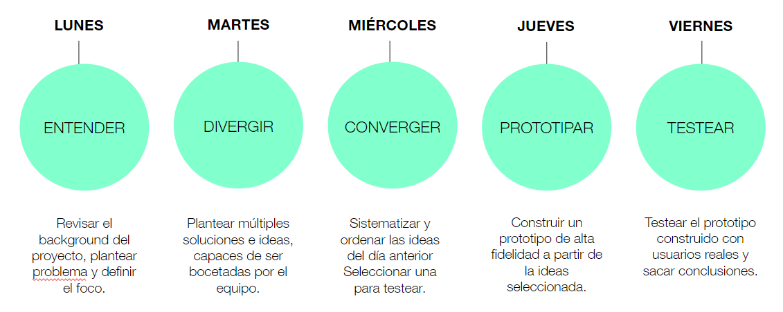

Entonces ¿Dónde está la diferencia entre Design Sprint y Design Thinking?

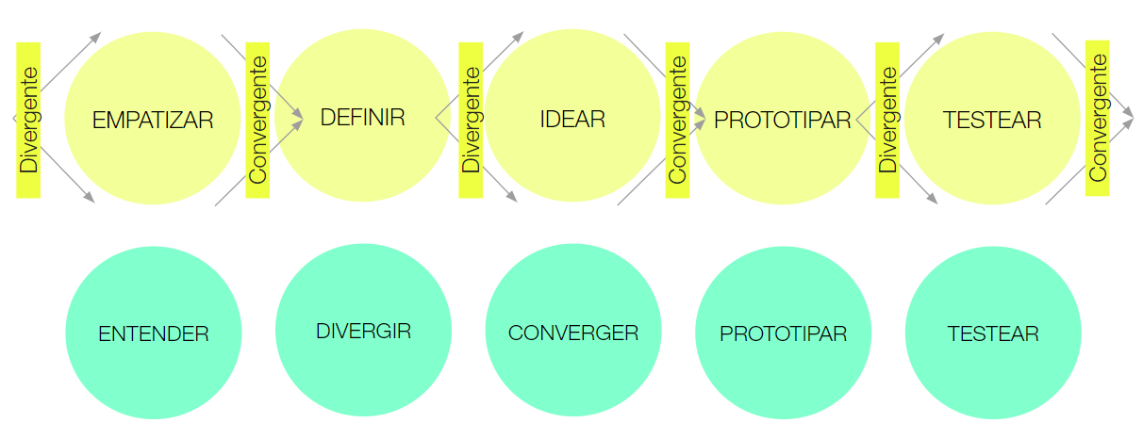

## **RESUMEN DE LO VISTO EN CLASE**

* Design Thinking: Empatizar, Definir, Idear, Prototipar y Testear.
* Design Sprint: Entender, Divergir, Converger, Prototipar y Testear.

**Material ampliado de la clase**

[¿Qué es el Design Thinking?](https://bienpensado.com/que-es-el-design-thinking/) | ***bienpensado***

[Tim Brown Design Thinking](https://www.youtube.com/watch?v=J0ZbVAQ8bWI&feature=youtu.be) | ***TEDx***

[Las 5 etapas del Design Thinking](http://blog.aulaformativa.com/5-etapas-design-thinking/) | ***aulaformativa***

[Design Sprint Kit](https://designsprintkit.withgoogle.com) | ***Google***

[Construyendo prototipos](https://www.youtube.com/watch?v=d1R239lxwsM&t=1s) | ***IDEO***

[La Estrategia que evitó el fracaso de Airbnb](https://www.youtube.com/watch?v=cWJSq86Z6pk) | ***Marketing y finanzas***

[Sprint: How to solve big problems and test new ideas in just five days](https://fahadacheema.com/wp-content/uploads/2020/04/Sprint-HowtoSolveBigProblemsandTestJakeKnapp.pdf) | ***Jake Knapp***

#DemocratizandolaEducación